Зачетное задание по электронным таблицам.
Вариант 6.

Выполнение задания оценивается по содержимому созданных файлов. Файлы, сохраненные не в тех папках или названные ненадлежащим образом, не оцениваются.

Для сохранения результатов работы студент должен в папке D:\Студент создать папку с именем, состоящим из слова ЗАЧЕТ, указания факультета, курса, группы и фамилии с инициалами, например, ЗАЧЕТ-ЛФ2гр52-ИвановИИ. Файлы называть по фамилии с инициалами (если в задании нет иных указаний) и сохранять в этой папке.

Задание: Рассчитать динамику полета снаряда, выпущенного из пушки, с учетом того, что при попадании в землю снаряд останавливается.
Для его расчета определяем скорость движения снаряда, летящего над землей (трением о воздух пренебрегаем) как
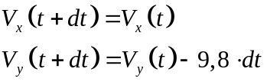
Здесь V_{x} и V_{y} – скорости движения в горизонтальном и вертикальном положении, а 9,8 – ускорение свободного падения. Далее проверяем, не зарылся ли снаряд в землю. Если это произошло, то приравниваем V_{x} и V_{y} нулю (указание. Это можно сделать функцией ЕСЛИ). После этого рассчитываем новые положения снаряда как
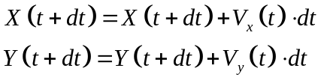

В качестве начальных значений используется начальная скорость снаряда W и угол наклона α, по которому определяется
V_{x}(0)= W×cos(α)и V_{y}(0)= W×sin(α).

Провести расчет полета снаряда при:
α=0,1 (радиана),
W=500 (метров в секунду)
dt=0,1 (время измеряется в секундах),
Длительность расчета (количество строк) подбирать так, чтобы снаряд успел долететь до земли.

Порядок выполнения задания:
- Заготовить шаблон таблицы, включая числовые значения параметров, по приведенному ниже образцу. В параметры модели, кроме перечисленных выше, включены начальные значения (2 балла).

 | A | B | C | D | E | F | G | H | G
1 | Время (t) | X | Y | Vx  (без учета остановки о землю) | Vy  (без учета остановки о землю) | Vx  (с учетом остановки о землю) | Vy  (с учетом остановки о землю) | Параметры модели | Значение параметра
2 |  |  |  |  |  |  |  | Скорость вылета снаряда, м/сек | 500
3 |  |  |  |  |  |  |  | Угол наклона, рад | 0,1
4 |  |  |  |  |  |  |  | dt – шаг по времени, сек. | 0,1

В результате начальная часть таблицы выглядит так:
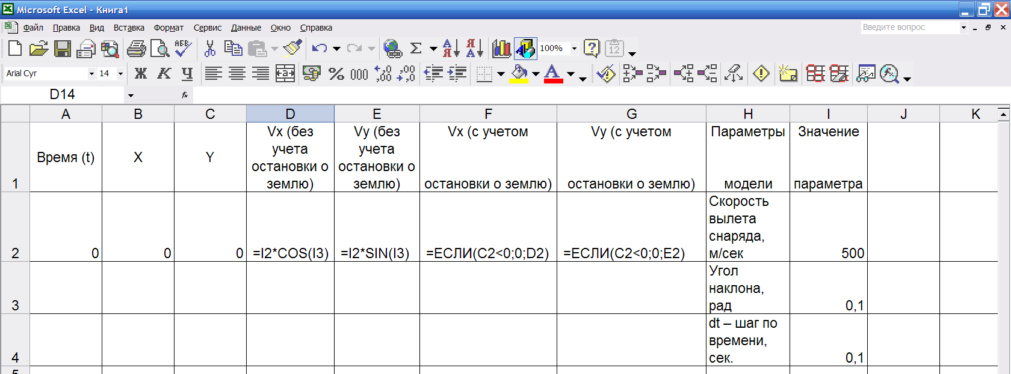

- Заполнить столбцы таблицы копированием формул на все время расчета. Если он окажется слишком большой или маленький - подкорректировать. В столбце А должно быть записано время начиная с 0 с шагом dt (7 баллов).
- Построить график с траекторией полета. Для этого использовать данные второго и третьего столбца, в качестве диаграммы взять «точечную» (5 баллов).
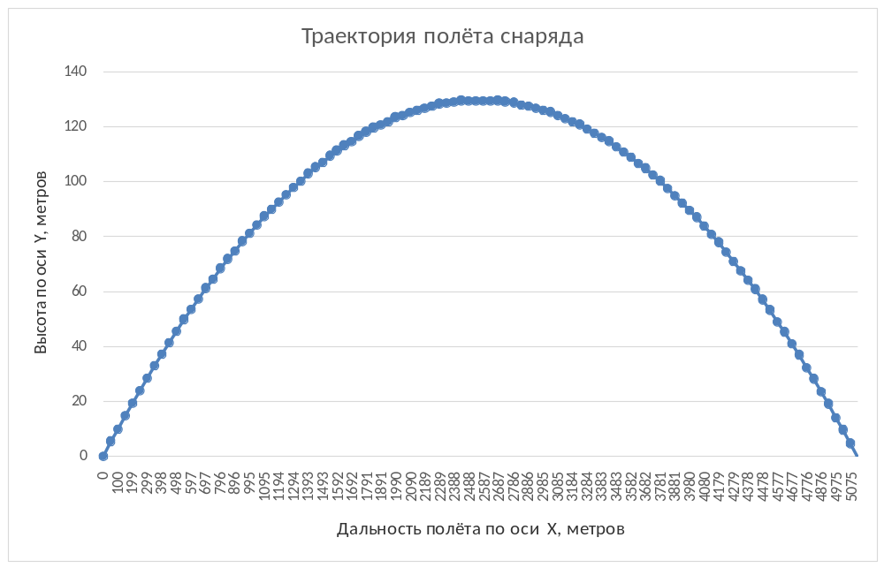
- Подобрать угол стрельбы так, чтобы снаряд пролетел 3 километра (1 балл).

